

**Universidad del sureste**

**Campus Comitán**

**Licenciatura en Medicina Humana**

**“ PASTILLAS ANTICONCEPTIVAS’’**

**Cartel**

**IRMA NATALIA HERNÁNDEZ AGUILAR**

**Séptimo semestre “B”**

**CRECIMIENTO Y DESARROLLO**

**DR. Andrés Alonso Cancino G.**

**Comitán de Domínguez Chiapas a 09 de noviembre de 2024**

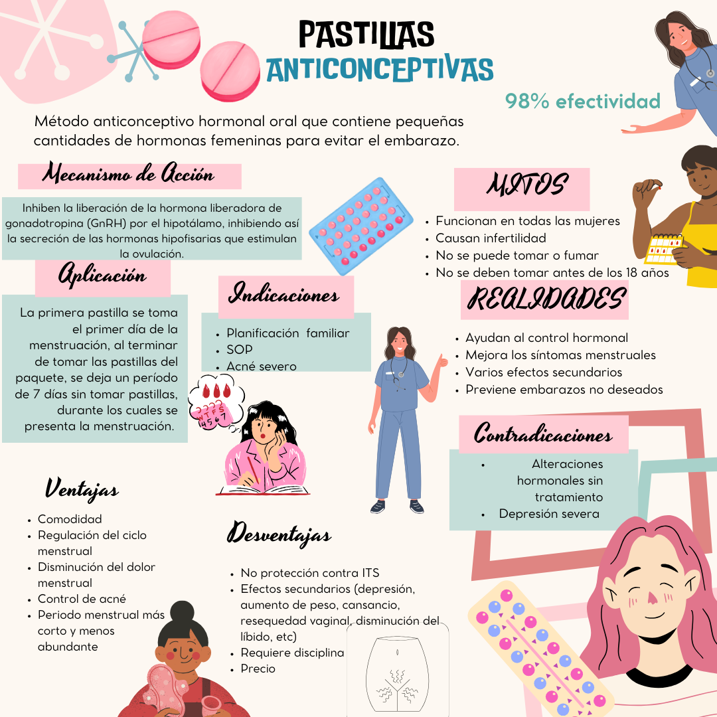

REFERENCIAS BIBLIOGRÁFICAS

IMSS.(s. f.-b). http://www.imss.gob.mx/salud-en-linea/planificacion-familiar

<https://www.cndh.org.mx/sites/all/doc/Programas/VIH/Leyes%20y%20normas%20y%20reglamentos/Norma%20Oficial%20Mexicana/NOM-005-SSA2-1993%20Planificaci%C3%B3n%20Familiar.pdf>

https://www.salud.gob.mx/unidades/cdi/documentos/DOCSAL7202.pdf